УТВЕРЖДАЮ
Директор МБОУ «Обвинская средняя
общеобразовательная школа»

__________________ Собашникова А.В.
«____» ____________________ 202__г.
М.П.

УЧЕБНЫЙ ПЛАН
МБОУ «Обвинская средняя общеобразовательная школа»
Карагайского муниципального района
на 2020-2021 учебный год
11 класс

(лицензия на право ведения образовательной деятельности
Серия 59Л01 № 0004470)

(1-11 классы – пятидневная учебная неделя)

с. Обвинск, 2020

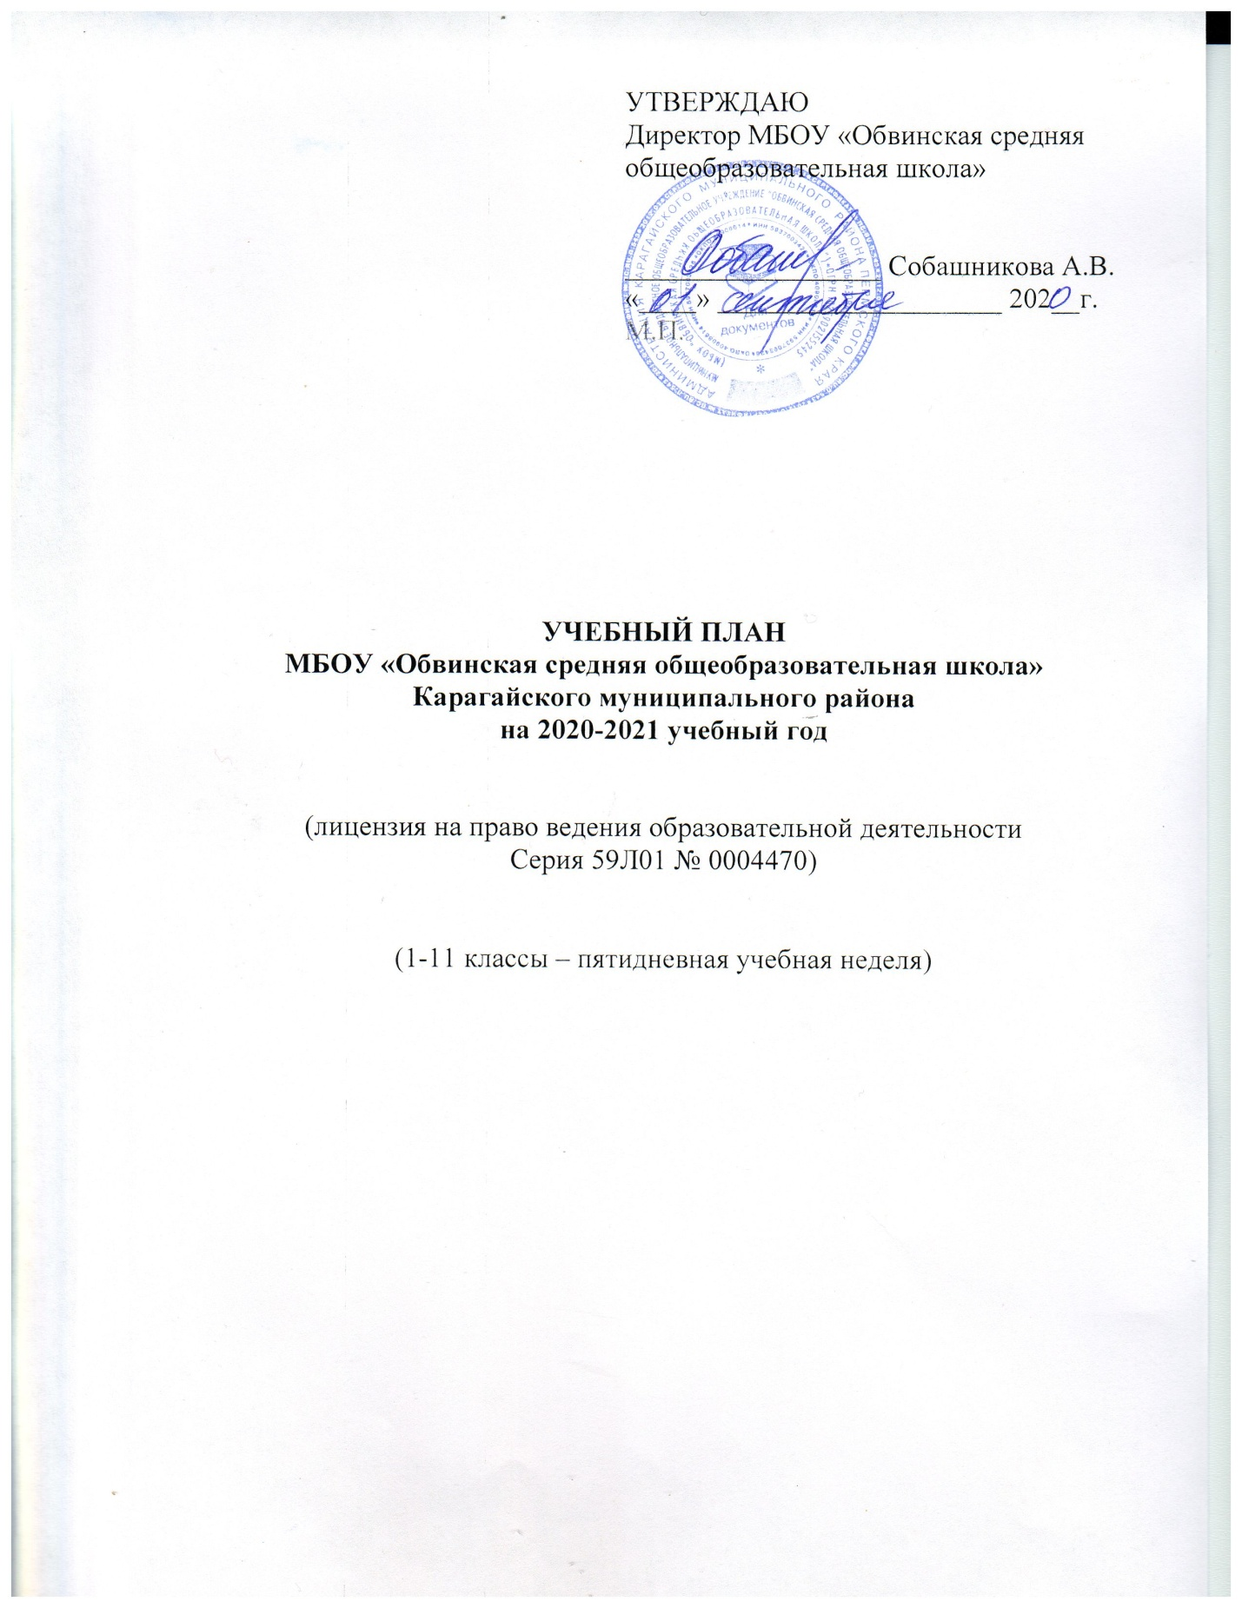

Учебный план среднего общего образования в 11 классе

Учебный план разработан в соответствии с:
-Федеральным Законом от 29.12.2012 № 273-ФЗ «Об образовании в Российской Федерации»;
- Приказом Министерства образования Российской Федерации № 1312 от 09.03.2004 г. «Об утверждении Федерального базисного учебного плана и примерных учебных планов для образовательных учреждений Российской Федерации, реализующих программы общего образования» и приказом Министерства образования и науки РФ от 20.08.2008 г. № 241;
- Приказом Министерства образования и науки Российской Федерации № 1994 от 03.06.2011 г. «О внесении изменений в федеральный базисный учебный план и примерные учебные планы для образовательных учреждений Российской Федерации, реализующих программы общего образования, утверждённые Приказом Министерства образования Российской Федерации от 09.03.2004г. №1312, с изменениями, внесёнными Приказом Министерства образования и науки Российской Федерации от 20.08.2008 г. №241 и от 30.08.2010г. №889»;
- Приказом Министерства образования России «Об утверждении федерального компонента государственных стандартов начального общего, основного общего и среднего (полного) общего образования» от 05.03.2004 г. № 1089;
- Письмом Министерства образования РФ и НИИ гигиены и охраны здоровья детей и подростков РАМ № 199/13 от 28.03.2002 года;
- Приказом Министерства образования и науки Российской Федерации (Минобрнауки России) № 74 от 1.02.2012 года «О внесении изменений в федеральный базисный учебный план и примерные учебные планы для образовательных учреждений Российской Федерации, реализующих программы общего образования, утверждённые приказом Министерства образования Российской Федерации от 9 марта 2004г. № 1312;
- Письмом Министерства образования и науки РФ № ИК – 1494/19 от 8.10.2010 г. «О введении третьего часа физической культуры»;
- Санитарными правилами и нормами СанПиН 2.4.2.2821-10 «Санитарно-эпидемологические требования к условиям и организации обучения в общеобразовательных учреждениях» (зарегистрировано Министерством юстиции Российской Федерации 3 марта 2011 г., регистрационный №19993);
- Порядком организации и осуществления образовательной деятельности по основным общеобразовательным программам – образовательным программам начального общего, основного общего и среднего общего образования, утверждённым Приказом Министерства образования и науки Российской Федерации от 30.08.2013 № 105;
- Приказа Министерства просвещении Российской Федерации от 28.12. 2018 г. № 345 "Об утверждении федеральных перечней учебников, рекомендованных к использованию при реализации имеющих государственную аккредитацию образовательных программ начального общего, основного общего, среднего общего образования».
-Приказа Министерства просвещении Российской Федерации от 18 мая 2020г. №249 «О внесении изменений в федеральный перечень учебников, рекомендуемых к использованию при реализации имеющих государственную аккредитацию образовательных программ начального общего, основного общего, среднего общего образования,утвержденный приказом Министерства просвещения Российской Федерации от 28 декабря 2018 г. No 345»
- Уставом школы.

В 2020-2021 учебном году в школе на уровне среднего общего образования скомплектовано 2 класса (10 и 11 класс). 10 класс обучается по ФГОС СОО.
Объем часов соответствует максимально допустимой нагрузке. В целях оптимизации образовательного процесса классы с малой наполняемостью учащихся объединены на уроки по предмету физическая культура –10 и 11классы, урок ОБЖ в 11 и 10 классе.
На 11 класс учебный план состоят из обязательной части и части, формируемой участниками образовательных отношений. Обучение на уровне среднего общего образования организуется по учебным планам для универсального обучения.
Обязательная часть основного и среднего общего образования обеспечивается в полном объеме и представлена следующими учебными предметами:
«Русский язык и литература» направлены на формирование коммуникативной, языковой и лингвистической, культуроведческой компетенций учащихся, обеспечение подготовки учащихся к обязательной государственной (итоговой) аттестации.
«Иностранный язык» представлен английским языком и ориентирован на освоение языка на функциональном уровне.
«Математика» представлена предметами: алгебра, геометрия с целью овладения системой математических знаний и умений, необходимых для применения в практической деятельности.
«Информатика и информационно – коммуникационные технологии (ИКТ)» предусматривает освоение знаний, составляющих основу научных представлений об информации, информационных процессах, системах, технологиях и моделях, овладение практическими умениями работать с различными видами информации с помощью компьютера и ИКТ.
«История» изучается по концентрической модели исторического образования для осмысления исторического опыта своей страны и человечества в целом, осознания на этой основе своей идентичности и ценностных приоритетов в современном мире.
«Обществознание» является интегрированным курсом, состоит из следующих модулей: «Общество», «Человек», «Социальная сфера», «Политика», «Экономика», «Право», направлен на освоение на уровне функциональной грамотности системы знаний, необходимых для социальной адаптации.
«География» предполагает изучение физической географии, экономической географии, включая элементы краеведения.
«Биология» направлена на изучение всех разделов программы с учетом расширенного обучения раздела «Человек», в том числе основ экологии.
«Химия» предусматривает повторение и обобщение по неорганической химии и органической химии.
«Физика» предполагает изучение всех разделов программы, методов научного познания природы и формирования на этой основе физической картины мира.
«Технология» реализуется с учетом особенностей школы и включает в себя обслуживающий труд, технический труд, для освоения технологических знаний, технологической культуры на основе включения учащихся в разнообразные виды деятельности по созданию общественно значимых продуктов труда.
«Основы безопасности жизнедеятельности», включают основы медицинских знаний, гражданскую оборону и поведение в чрезвычайных ситуациях.
«Физическая культура» ориентирована на укрепление здоровья школьников, формирование здорового образа жизни.

Часть, формируемая участниками образовательных отношений на уровне среднего общего образования, помогает учащимся приобрести практические навыки, знакомит со способами деятельности в учебном предмете, ориентирует учащихся на самоопределение, способствует реализации цели и задач гражданского образования:

Класс | Предмет (название курса) | Цель введения
11 | Стилистика жанра | Углубление знаний учащихся в области стилистики, формирование практических умений работы с научными источниками при выборе и аргументации той или иной научной концепции, совершенствование практических умений анализа текстов с точки зрения их стилевой принадлежности, определение законов построения текста, создания текста определённого жанра, специфики его языковых средств.
11 | Система тренировочных задач и упражнений по математике | Достижение всеми учащимися уровня обязательной подготовки и создание условий для углубления и расширения знаний по математике.

Из части, формируемой участниками образовательного процесса 1 час отведен на изучение математики; 1 час - на химию.

Учебный план общеобразовательной программы
среднего общего образования
(недельный учебный план)

 | 11 класс | Всего
Обязательная часть
Русский язык | 1 | 1
Литература | 3 | 3
Английский язык | 3 | 3
Математика | 4+1 | 5
Информатика и ИКТ | 1 | 1
История | 2 | 2
Обществознание | 2 | 2
География | 1 | 1
Физика | 2 | 2
Астрономия | 1 | 1
Химия | 1+1 | 2
Биология | 1 | 1
Мировая художественная культура | 1 | 1
Физическая культура | 3 | 3
Технология | 1 | 1
Основы безопасности жизнедеятельности | 1 | 1
Итого: | 30 | 30
Часть, формируемая участниками образовательных отношений | 6 | 6
Система тренировочных задач и упражнений по математике | 1 | 1
Стилистика жанра | 1 | 1
Итого: | 2 | 2
Предельно допустимая аудиторная учебная нагрузка при 5-дневной неделе | 34 | 34
Итого: | 32 | 32

Формы текущего контроля успеваемости, промежуточной
и итоговой аттестации учащихся
Текущий контроль успеваемости  11 класс | Промежуточная аттестация  11 класс | Итоговая  аттестация 11 класс
- контрольная работа  - тестирование  - домашние контрольные работы  - проверочные самостоятельные работы  - графические работы  - математические диктанты  - комплексный анализ текста  - осложнённое списывание  - изложение  - сочинение  - составление рассказа по сюжетным картинкам с включением части готового текста.  - сочинение  - проект  - пересказ  - словарный диктант  - творческие работы  - собеседование  - устный зачет  - письменный зачет  - проверочная работа  - практическая работа  - доклад, сообщение  - различные виды диктантов  - изложение  - лабораторная работа  - домашняя контрольная работа  - написание и защита рефератов  - создание и защита мультимедийной презентации  - отчет об учебной экскурсии  - аннотации, отзыв, рецензия на просмотренный спектакль, кинофильм  - проект | - контрольная работа (алгебра, химия, английский язык, геометрия, биология, астрономия)  - зачёт (физическая культура)  - проект (технология)  - тест (физика, ОБЖ, русский язык в формате ЕГЭ, география, обществознание, история, информатика)  - доклад с презентацией (литература, МХК) | - экзамен в форме ЕГЭ (математика, русский язык и предметы по выбору)

Календарный учебный график на 2020 – 21 учебный год

- Сроки начала, окончания и продолжительности учебного года
Начало учебного года: 01.09.2020г.
Окончание учебного года: 22.05.2021 (без учёта итоговой аттестации)
Начало учебных занятий: 9ч 00 мин
Продолжительность учебного года - 34 учебные недели без учёта итоговой аттестации. Продолжительность каникул в течение учебного года составляет не менее 30 календарных дней, летом – не менее 8 недель.
Продолжительность урока – 45минут. Продолжительность перемен между уроками – 15 минут после 1 и 2 уроков, 10 минут после 5 и 6 уроков, 20 минут после 3 и 4 уроков.
В соответствии с требованиями СанПин для 11 класса установлена 5-дневная учебная неделя, в первую смену. В целях профилактики утомления, нарушения осанки, зрения учащихся на всех преподаваемых предметах проводятся физкультминутки и гимнастики для глаз.
Классные часы проводятся классным руководителем один раз в неделю, продолжительностью 45 минут.

- Продолжительность учебных четвертей:
Учебные четверти | Классы | Сроки начала и окончание четвертей
Первая четверть | 11 | 01.09. – 30.10.2020г.
Вторая четверть | 11 | 09.11 – 29.12.2020г.
Третья четверть | 11 | 13.01. – 26.03.2021г.
Четвёртая четверть | 11 | 05.04. – 22.05.2021г.

- Продолжительность каникул:
Каникулы | Классы | Срок начала и окончания каникул
Осенние | 11 | 31.10. – 08.11.2020г.
Зимние | 11 | 30.12.2020г. – 12.01.2021г.
Весенние | 11 | 27.03. – 04.04.2021г.
Летние | 11 | 01.06 – 31.08.2020г.

- Сроки проведения промежуточной аттестации.
Аттестация | Сроки
Промежуточная аттестация 11 класс | 19.04. – 30.04.2021г.
Повторная промежуточная аттестация 11 класс | 01.05-15.05.2021г.

Сроки проведения государственной итоговой аттестации обучающихся 11 класса устанавливаются Федеральной службой по надзору в сфере образования и науки (Рособрнадзором).

